**PF Air disinfection**

AR 장치는 인력이 상주하지 않아도 실내 공기와 표면을 살균하는 데 사용됩니다. 공기, 표면 및 작업 공간은 UV-C 광을 이용하여 세균, 바이러스, 효모, 곰팡이 포자를 제거하기 위해 살균됩니다.

ChatGPT에게 묻기

**공기 및 표면 살균기**

**응용 분야**•생산 표면

•작업 표면

•인큐베이터

•실험실

•무균 작업대

•안전 작업대

•저장실

**AR300-1500**

# EPSA 340 - Electronic Power Supply

**AR300-1500**

# 설치 / 유지보수

천장 또는 벽면에 설치 가능하며, 발광기는 나사식 소켓을 통해 쉽게 교체할 수 있습니다.

# 기술 데이터

|  |  |
| --- | --- |
| 타입 | AR300 |
| 크기 (mm) (길이 × 너비 × 높이) | 1600 × 107 × 52 |
| 하우징 재질 | V2A / KS 스테인리스강 |
| 발광기 ST1 | 고효율 UV-C / 16,000시간 |
| 소비 전력 (W) | 13 |
| 전압 | 230V ± 10% (50 – 60Hz) |
| 연결 케이블 길이 (m) | 3 (Schuko 플러그 포함) |
| 무게 (kg) | 1.5 |

# 옵션

|  |  |
| --- | --- |
| 타입 | AR400 |
| 크기 (mm) (길이 × 너비 × 높이) | 1600 × 107 × 52 |
| 하우징 재질 | V2A / KS 스테인리스강 |
| 발광기 ST1 | 고효율 UV-C / 16,000시간 |
| 소비 전력 (W) | 18 |
| 전압 | 230V ± 10% (50 – 60Hz) |
| 연결 케이블 길이 (m) | 3 (Schuko 플러그 포함) |
| 무게 (kg) | 2 |

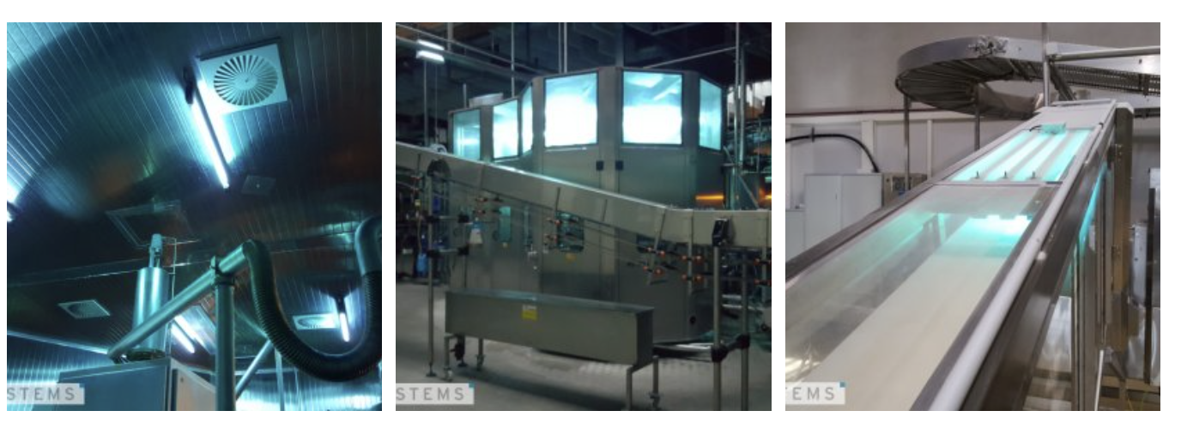

UV-C 발광기는 파편 방지 기능을 추가로 장착할 수 있습니다.

|  |  |
| --- | --- |
| 타입 | AR600 |
| 크기 (mm) (길이 × 너비 × 높이) | 1600 × 107 × 52 |
| 하우징 재질 | V2A / KS 스테인리스강 |
| 발광기 ST1 | 고효율 UV-C / 16,000시간 |
| 소비 전력 (W) | 29 |
| 전압 | 230V ± 10% (50 – 60Hz) |
| 연결 케이블 길이 (m) | 3 (Schuko 플러그 포함) |
| 무게 (kg) | 2.3 |

|  |  |
| --- | --- |
| 타입 | AR1200 |
| 크기 (mm) (길이 × 너비 × 높이) | 1600 × 107 × 52 |
| 하우징 재질 | V2A / KS 스테인리스강 |
| 발광기 ST1 | 고효율 UV-C / 16,000시간 |
| 소비 전력 (W) | 61 |
| 전압 | 230V ± 10% (50 – 60Hz) |
| 연결 케이블 길이 (m) | 3 (Schuko 플러그 포함) |
| 무게 (kg) | 4.9 |

|  |  |
| --- | --- |
| 타입 | AR810 |
| 크기 (mm) (길이 × 너비 × 높이) | 1600 × 107 × 52 |
| 하우징 재질 | V2A / KS 스테인리스강 |
| 발광기 ST1 | 고효율 UV-C / 16,000시간 |
| 소비 전력 (W) | 40 |
| 전압 | 230V ± 10% (50 – 60Hz) |
| 연결 케이블 길이 (m) | 3 (Schuko 플러그 포함) |
| 무게 (kg) | 3.5 |

|  |  |
| --- | --- |
| 타입 | AR1500 |
| 크기 (mm) (길이 × 너비 × 높이) | 1600 × 107 × 52 |
| 하우징 재질 | V2A / KS 스테인리스강 |
| 발광기 ST1 | 고효율 UV-C / 16,000시간 |
| 소비 전력 (W) | 77 |
| 전압 | 230V ± 10% (50 – 60Hz) |
| 연결 케이블 길이 (m) | 3 (Schuko 플러그 포함) |
| 무게 (kg) | 6 |

|  |  |
| --- | --- |
| 타입 | AR1000 |
| 크기 (mm) (길이 × 너비 × 높이) | 1600 × 107 × 52 |
| 하우징 재질 | V2A / KS 스테인리스강 |
| 발광기 ST1 | 고효율 UV-C / 16,000시간 |
| 소비 전력 (W) | 50 |
| 전압 | 230V ± 10% (50 – 60Hz) |
| 연결 케이블 길이 (m) | 3 (Schuko 플러그 포함) |
| 무게 (kg) | 4.2 |

